CÁC CÁCH ĐỊNH VỊ ĐỐI THỦ CẠNH TRANH TRONG NGÀNH

1. Sử dụng bản đồ nhóm chiến lược để định vị những đối thủ cạnh tranh chính:
Bản đồ chiến lược bao gồm những công ty trong ngành có cách thức tiếp cận và vị thế cạnh tranh giống nhau trên thị trường. Những công ty ở trong cùng một nhóm chiến lược có thể có sự tương đồng với một công ty khác ở một số đặc điểm như sau:các công ty này đều có độ rộng của dòng sản phẩm tương tự nhau, bán hàng ở cùng một mức giá/chất lượng, chú trọng vào cùng một số kênh phân phối, cùng sử dụng một số đặc tính của sản phẩm để thu hút khách hàng, phụ thuộc vào cùng một loại công nghệ, hoặc cung cấp cho người dùng cùng một loại dịch vụ và hỗ trợ kĩ thuật.
Các bước để xây dựng một bản đồ nhóm chiến lược rất rõ ràng như sau:
- Nhận dạng các tính chất cạnh tranh giúp phác thảo các cách tiếp cận chiến lược của các công ty trong ngành. Biến số tiêu biểu được sử dụng để xây dựng bản đồ nhóm chiến lược có thể làmức giá/chất lượng (cao, trung bình, thấp), phạm vị địa lý (địa phương, khu vực, quốc gia, toàn cầu), mức độ hội nhập dọc(không, một phần, toàn bộ), độ rộng dòng sản phẩm (rộng, hẹp), sự lựac chọn các kênh phân phối (bán lẻ, bán sĩ, Internet, đa kênh) và mức độ dịch vụ được cung cấp (không hỗ trợ, hỗ trợ hạn chế, hỗ trợ toàn bộ).
- Xếp các công ty vào bản đồ hai biến số dựa trên những cách tiếp cận chiến lược phù hợp.
- Xếp các công ty ở cùng một vị trí trên bản đồ vào cùng một nhóm.
- Vẽ những vòng tròn bao quanh từng nhóm chiến lược, kích cỡ của vòng tròn được vẽ tương ứng về tỉ lệ doanh thu trong ngành cua nhóm.
Vị thế so sánh giữa một số chuỗi bán lẻ: Áp dụng bản đồ nhóm chiến lược
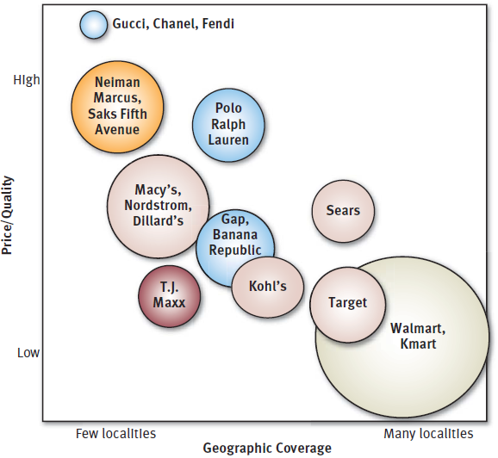

2. Giá trị của bản đồ nhóm chiến lược:
Bản đồ nhóm chiến lược tiết lộ một vài khía cạnh quan trọng, trong đó có việc xác định đối thủ đang ở cùng một vị trí, các đối thủ ở gần và ở xa hơn. Nhìn chung, nếu các nhóm càng ở gần nhau trên bản đồ nhóm chiến lược thì sự cạnh tranh giữa các các nhóm càng gia tăng.
Thông tin thứ hai có thể thu thập từ bản đồ nhóm chiến lược là không phải tất cả các vị trí trên bản đồ đều có mức hấp dẫn tương ứng. Hai lý do lý giải cho sự không hấp dẫn này đó là:
- Tác lực thay đổi ngành có thể có lợi cho một vài nhóm chiến lược và gây ảnh hưởng đến một vài nhóm chiến lược khác.
- Áp lực cạnh tranh có thể gây ảnh hưởng đến tiềm năng lợi nhuận của các nhóm chiến lược khác nhau.
Vì vậy, một trong những vấn đề cần quan tâm trong việc xây dựng bản đồ nhóm chiến lược đó là rút ra kết luận về vị trí “đẹp nhất” trên bản đồ và lý giải lý do của việc lựa chọn đó. Bản đồ nhóm chiến lược còn giúp nhà quản trị xác định được các công ty hoặc nhóm chiến lược đang nắm giữ vị thế tốt nhất trên thị trường và những công ty hoặc nhóm chiến lược nào đang đấu tranh để tồn tại để cải thiện hiệu suất hoạt động.
Th.S Đặng Thanh Dũng – Khoa QTKD

